PROJETO DE BANCO DE DADOS PARA INSTITUIÇÃO EMPREENDEDORA

**ENUNCIADO**

Uma instituição empreendedora no desenvolvimento de projetos está preocupada com a qualidade dos produtos e serviços que têm sido entregues para os seus clientes, sendo lhe oferecida a oportunidade de consultoria sobre o projeto de banco de dados (PBD) que ela sempre utilizou. Cada profissional da instituição é registrado no sistema por uma matrícula identificadora que é sempre maior que 100, além do nome completo e a descrição de sua especialidade (médico, engenheiro, pesquisador, etc.). Os clientes são cadastrados por tipo de documento e o número desse documento, por exemplo, tipo **CNPJ** e número **66639056000107**, em que esta composição de dados identifica unicamente cada cliente, que ainda possui nome (ou razão social) e telefones de contato. Os projetos empreendedores elaborados pela instituição atendem sempre a um único cliente, tendo a data de celebração do contrato, o valor (U$) total do contrato, além do valor (U$) unitário por profissional que estará trabalhando no projeto. Para celebrar um contrato será necessária a participação de ao menos um profissional da instituição, podendo vários profissionais atuarem no mesmo projeto empreendedor, garantindo o seu êxito e a qualidade.

**DE-R** (analisado)

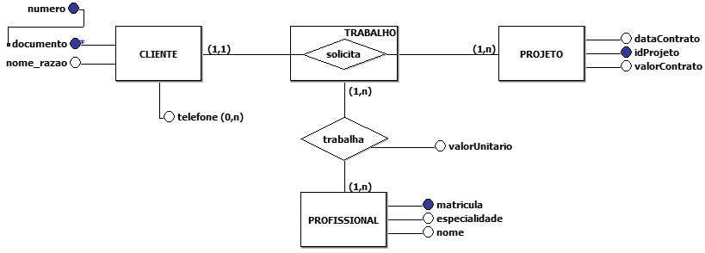

**Diagrama Lógico** (analisado)

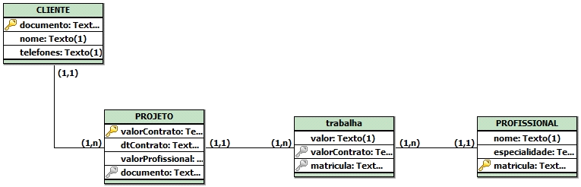

**ANÁLISE** (parcial de outro consultor)

No modelo conceitual foi identificada uma entidade associativa, pois o profissional trabalha em um projeto que está sendo solicitado, não em qualquer projeto. Portanto, há um relacionamento com um relacionamento.

Também foram observadas atribuições de tipo erradas como em: nome texto (1), o que não faz sentido, porque um nome necessita de vários caracteres.

No enunciado diz que a composição entre tipo de documento e número identificam o cliente unicamente, portanto seria uma chave composta, não só documento como está nesse modelo de proposta de solução.

Telefone é atributo multivalorado e no DE-R não está assim. Além disso, o cliente pode ou não ter um telefone, o enunciado não indica obrigatoriedade.

Valor do contrato não é um identificador único, portanto não é uma chave candidata, não pode ser usada como chave primária como está na proposta.

**Faça a revisão dessa análise parcial feita pelo consultor que lhe antecedeu e a complete sobre os diagramas acima que são originais ao projeto que você estará analisando e corrigindo, se for necessário.**

**CONSULTAS** (Justificando as 2 consultas propostas)

**Com base na descrição abaixo elabore a instrução SELECT que realizará está consulta, mas sobre o seu projeto revisado e correto para as necessidades dessa instituição. Verifique também os privilégios que seriam necessários para este usuário que a descrição identifica como sendo o usuário que poderia fazer esta consulta, deixando em sua solução as instruções que criarão este perfil de usuários e os privilégios que ele precisará receber para executar esta consulta.**

Essa consulta para o **usuário CLIENTE** tem como objetivo permitir selecionar a data de início do contrato e o nome dos profissionais que estarão alocados para os projetos que o cliente solicitou. Isso permite que o cliente tenha maior transparência acerca do contrato e saiba quais profissionais poderá procurar em caso de problemas.

**Com base na descrição abaixo elabore a instrução SELECT que realizará está consulta abaixo, mas sobre o seu projeto revisado e correto as necessidades dessa instituição. Verifique também os privilégios que seriam necessários para este usuário que a descrição identifica como sendo o usuário que poderia fazer esta consulta, deixando em sua solução as instruções que criarão este perfil de usuários e os privilégios que ele precisará receber para executar esta consulta.**

Essa consulta para o **usuário PROFISSIONAL** tem como objetivo permitir que seja possível saber qual o valor que será recebido em um determinado contrato bem como qual o cliente associado aquele contrato. Isso permite com que o profissional tenha assegurado o valor referente aos serviços prestados e saiba qual o cliente responsável pelos pagamentos.

**ANALISANDO AS CONSULTAS** (Propor índices)

As consultas foram pensadas para que se exclua a maior parte das tuplas desde o começo da pesquisa, logo elas estão por si só otimizadas. Alguns índices foram criados nos pontos de maior esforço para o SGBD realizar estas consultas.

**Assim, indique quais índices deveriam ser criados para cada consulta acima ou explique porque cada uma dessas consultas não precisa de índice para seu desempenho ser melhorado na execução pelo SGBD?**

**CRIANDO UM VIEW IMPORTANTE** (Criando view e índice)

Foi criada uma visão (*view*) direcionada ao cliente, facilitando a consulta que permite a seleção de data de início de contrato e nome dos profissionais que estão alocados para os projetos que o cliente solicitou, permitindo uma maior transparência acerca do contrato e se saiba quais profissionais poderão procurar em caso de problemas ou dificuldades.

**Assim, elabore esta *view* e se for necessário para a sua execução eficiente também proponha o índice que a tornará com desempenho melhor (eficiente) em sua execução. Se não houver necessidade de um índice para otimizar o funcionamento dessa *view*, então sua solução desse item da atividade deverá explicar porque um indique não otimizaria a execução da consulta elaborada nessa *view*?**

**Sua atividade sobre este projeto é analisar todos os itens entregues no relatório acima por um outro consultor que lhe antecedeu, mas não terminou o trabalho. Por isso você foi contratado e deverá elaborar o DE-R e Diagrama Lógico definitivo no brModelo 3.09 depois de também analisar o problema e a proposta de solução existente, além de revisar as análises do consultor anterior e completar/ajustar estas análises com suas próprias verificações e apurações sobre o projeto existente e este relatório parcial do outro consultor.**

**ATENÇÃO**

**Este arquivo está em formato editável para que todos os estudantes possam trabalhar sobre ele, gerando um único arquivo DOC do projeto novo com os dois diagramas exigidos (DE-R e DL), a análise completa sobre o projeto original, duas consultas e seus respectivos índices se forem necessários e a view exigida ao final com seu possível índice de otimização no desempenho (eficiência na execução pelo SGBD).**